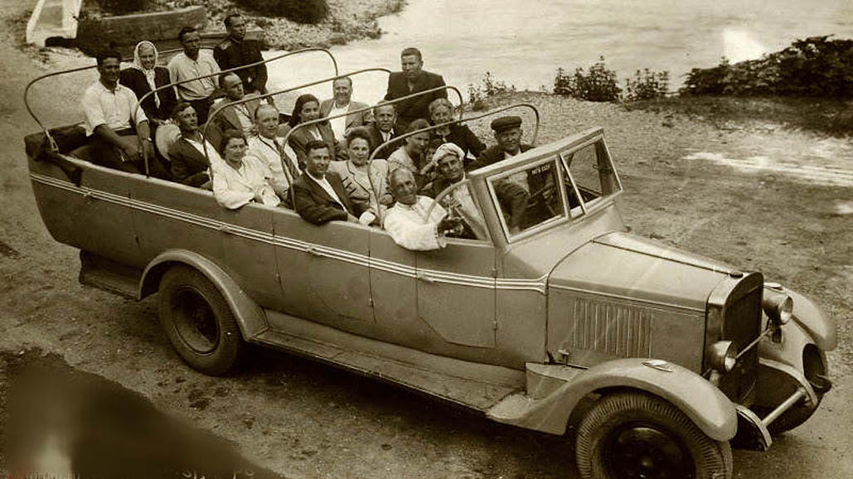
04-022 Курортно-экскурсионный автобус типа «Торпедо» с тентом, открытый малого класса на шасси ЗиС-5 4х2, мест 17+2, снаряжённый вес 2.8 тн, ЗиС-5/-5М 73/77 лс, 60 км/час, Мастерские АвтоТранспортного Управления г. Сочи 1947-51 г.

Михаил Соколов «Отечественные капотные автобусы и их производные» Том 2.

Первые экземпляры основной послевоенной разновидности открытых курортных автобусов на шасси ЗиС-5 появились на Юге Краснодарского края и Черноморском побережье Кавказа не ранее 1947 года (до этого производились ремонт и восстановление прежних довоенных экземпляров). Если внимательно сравнить их довоенные варианты и основное послевоенное исполнение, то будут хорошо видны явные и серьёзные отличия кузовов последнего.
Во-первых иное «торпедо» с обводом улучшенной, тщательнее проработанной формы, более изящно переходившей в рамку лобового стекла. Во-вторых, сама рамка лобового стекла, которая представляла собой уже не кустарно выполненную отдельно деталь, а являлась естественным и слитным «торпедо». Рамка была жестко установлена под определённым наклоном верхней её частью назад. В-третьих, обе половины лобового стекла, по-прежнему имевшие равную величину и возможность подъёма вперёд-вверх, теперь являлись едиными и цельными, так как имели внизу криволинейную форму, повторявшую поперечный обвод моторного щита.
В-четвёртых, значительно увеличилась ширина кузова, которая в районе заднего моста достигала величины, перекрывавшей расстояние между внешними кромками внешних задних колёс. В-пятых, машина получила оригинальные передние боковые дверцы довольно сложной криволинейной формы, с наклонно-изогнутой передней кромкой, усечёнными нижними задними углами и верхними окнами, доходившими до верхней кромки лобового стекла, и выполненными в виде секторов окружности. Имелась возможность натяжения малого отдельного участка брезентового тента между передней дугой основного тента и рамкой лобового стекла. Этот малый тент в основном защищал лишь шофёра, и не столько от непогоды, сколько от палящих солнечных лучей. Что касается остальных (пассажирских) полудверец, то их было три (то есть всего вместе с передними – пять). Все они находились в правом борту машины (две – перед задними колёсами, и одна – за ними), навешивались на передних петлях, и сообразно передним дверцам, тоже получили усечённые нижние задние углы.
Часть экземпляров этой послевоенной разновидности таких открытых автобусов комплектовалась хромированным кожухом радиатора и оригинальным передним бампером. Как и довоенные варианты, чаще всего они были укомплектованы стандартными 2-оконными колёсными дисками ЗиС-5 и шинами размером 34х7 дюймов.
Сколько было выпущено экземпляров типового послевоенного исполнения открытых капотных автобусов на шасси ЗиС-5, история умалчивает, но судя по количеству их появления на фотографиях с отдыхающими, их было изготовлено как минимум несколько десятков, и чаще всего они эксплуатировались в г. Сочи и его окрестностях, в г. Гагры, а также совершали экскурсионные маршруты на озеро Рица. производились такие автобусы по-видимому в авторемонтных мастерских Сочинского автоуправления, примерно до 1950-51 г., пока их не начали вытеснять аналогичные открытые капотные автобусы на шасси ГАЗ-51.
В таком исполнении или с несколько изменённым внешним оперением с подфарниками от ГАЗ-51 открытые послевоенные капотные автобусы на шасси ЗиС-5 встречались на причерноморских серпантинах и на рубеже 1950-60-х г., пока окончательно не были вытеснены значительно более современными открытыми капотными автобусами на горьковских шасси.

Технические характеристики ЗиС-5

Компоновка | Переднемоторная, заднеприводная
Колесная формула | 4x2
Количество мест | 2 (в кабине), 25 (в кузове)
Габариты, мм
Длина | 6006
Ширина | 2235
Высота | 2160
Масса, кг
Снаряженная | 3100
Полная | 6100
Грузоподъемность, кг | 3000
Двигатель
Модель | ЗиС-5, ЗиС-5М
Тип | Бензиновый
Количество цилиндров | 6
Объем, см³ | 5550
Мощность, л.с. | 73-77
Коробка передач | Механическая, 4-ступенчатая
Максимальная скорость, км/ч | 60
Расход топлива, л/100км
Смешанный | 33
Объем топливного бака, л | 60

